版本3.0.0和2.2.3sp2插件加载后不二次移动更改：
例如历史事件插件：
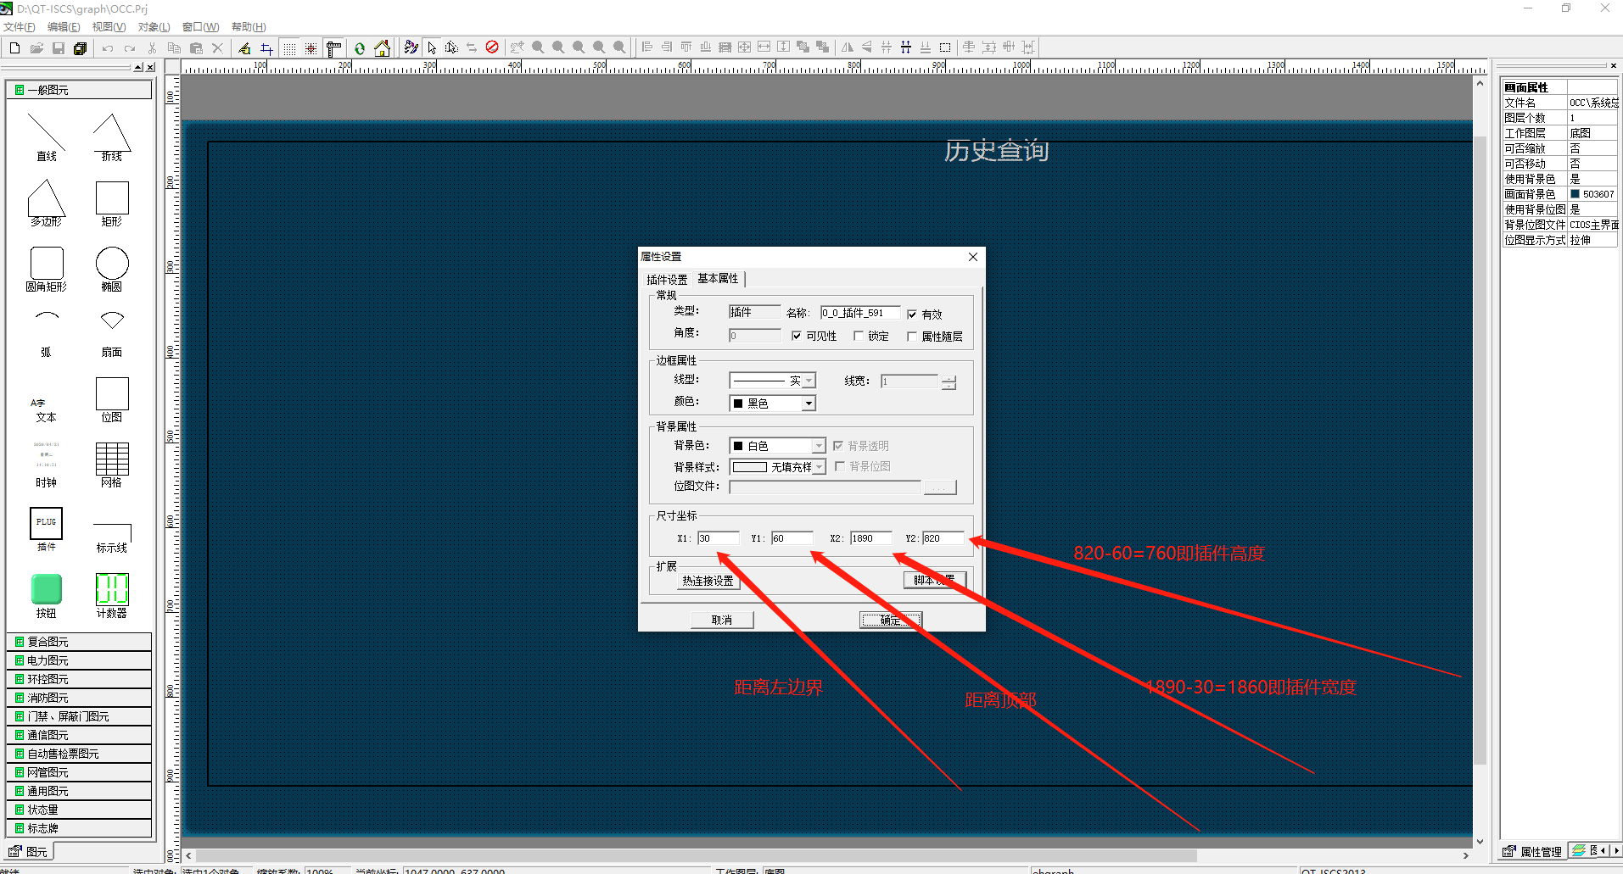
ehmi中显示效果：
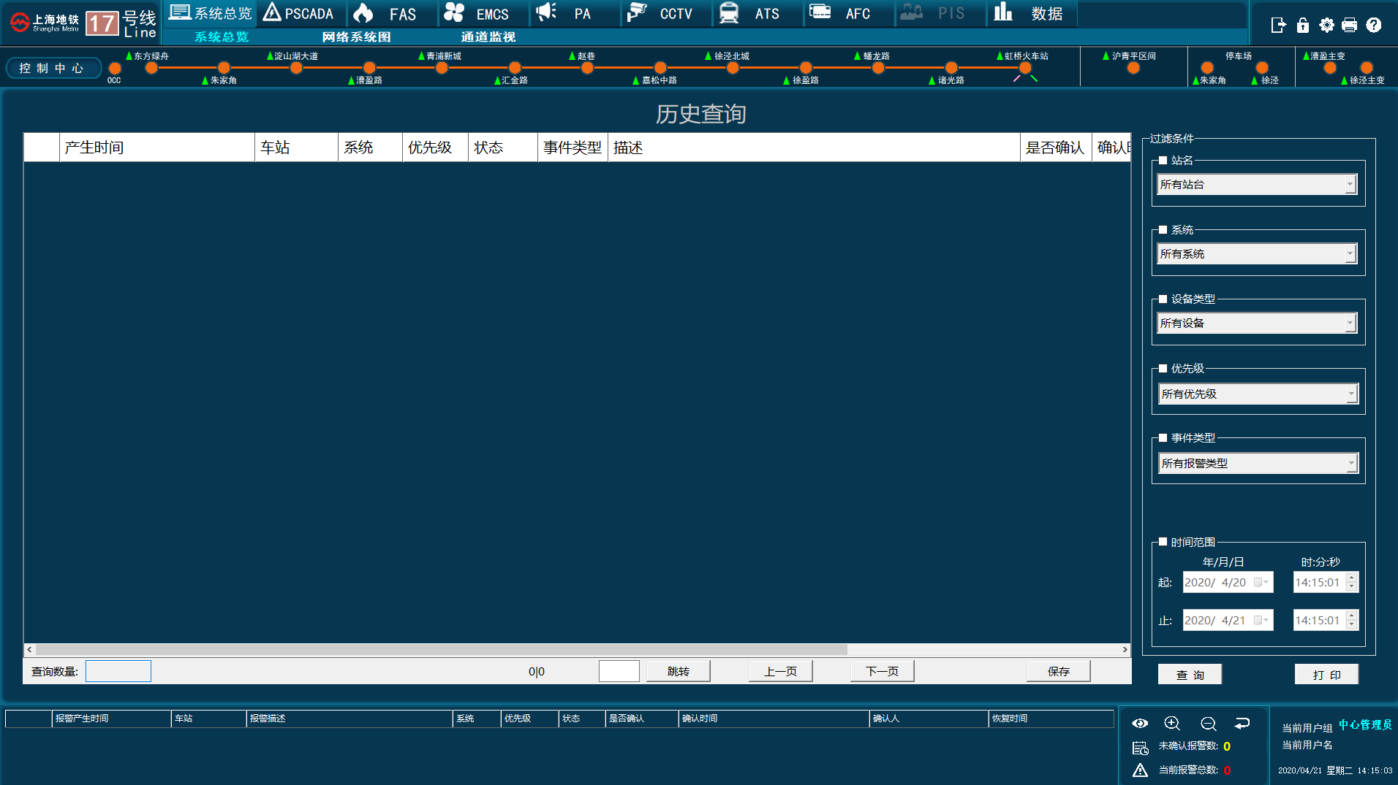
也就是说需要设置上面第一张图中的尺寸坐标。

此外还要注意，历史插件高度定位760，实时报警插件高度定位728，实时事项插件高度定位728。若高度偏小右侧筛选栏显示不全，若高度偏大，则筛选栏与左侧的显示列表不能对齐。宽度都可适当调整。

一键停送电插件宽度定位>=1605，高度定位>=723。

示例：
1.增加插件
编辑Cfg\graphset\ ehgraphPlug.ini，
[全局定义]
插件个数=2
插件1 =实时报警事项
插件2 =中心CCTV控制台
。。。。。。

[实时报警事项]
插件文件=in_revt.dll
[中心CCTV控制台]
插件文件=in_cctvC3.dll
。。。。。。

2.完成
可以通过ehgraph图形组态工具，绘制自定义大小的插件，双击插件框，弹出属性设置弹框，然后点击‘插件名称’选择使用此新加入的插件；有些插件需要点击“插件名称”下面的设置按钮设置插件的一些配置（比如实时报警插件通过点击“设置”按钮进行设置简要版插件或者完整版插件）。
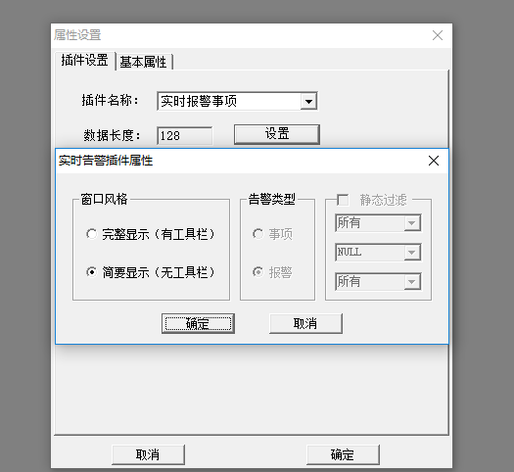
注意：某些插件大小有限制，比如CCTV界面在插件左上角显示；插件的大小必须 >= 1420 X 610。

